# Jaderná fyzika

Jádro atomu se skládá z protonů a neutronů. Protony a neutrony se označují společným názvem nukleony.  
Počet nukleonů udává nukleové (hmotnostní) číslo *A*.  
Počet protonů udává protonové (atomové) číslo *Z*.

Počet neutronů *N* lze dopočítat *N = A –Z*.

K zápisu jader se používá schéma ${}_{Z}^{A}X$, kde *X* je chemické označení daného prvku.

Nukleony drží v jádře pohromadě díky silným jaderným silám, které poprvé popsal japonský fyzik Yukawa. Jsou to intenzivní síly krátkého dosahu (cca 10-15 m), které jsou na těchto malých vzdálenostech mnohem silnější než síly elektrostatické odpuzování protonů.

Izotopy jsou jádra se stejným protonovým číslem *Z* a různým nukleovým číslem *A*.  
Například izotop polonia ${}_{84}^{210}Po$ je stabilní, ale izotop ${}_{84}^{211}Po$ je přirozeně radioaktivní, tj. samovolně se přeměňuje v olovo reakcí ${}_{84}^{211}Po→{}_{82}^{207}Pb+{}_{2}^{4}He$. Radioaktivita je schopnost jader měnit svoji strukturu.

Při jaderných reakcích se zachovává počet nukleonů (211 = 207 + 4) a součet protonových čísel (84 = 82 +2). Jiným příkladem reakce, na které se můžete přesvědčit o zachovávání součtu čísel A a Z je štěpení uranu v důsledku zachycení neutronu: ${}_{0}^{1}n+{}_{92}^{235}U→{}_{56}^{144}Ba+{}_{36}^{89}Kr+3⋅{}_{0}^{1}n$.

### Hmotnostní úbytek a vazební energie

Hmotnost jader *mj* složených z více nukleonů je vždy menší než součet hmotností protonů *mp* a neutronů *mn*, které jádro tvoří $m_{j}<Z⋅m_{p}+N⋅m_{n}$. Rozdíl $\left(Z⋅m_{p}+N⋅m_{n}\right)-m_{j}$ se nazývá hmotnostní úbytek (někdy též schodek nebo defekt). Značí se písmenem $B=\left(Z⋅m_{p}+N⋅m_{n}\right)-m_{j}$ a odpovídá energii vazby mezi nukleony podle relativistického vztahu $E=mc^{2}$, zde tedy $E=Bc^{2}$. To je energie, které by se uvolnila, pokud by jádro z jednotlivých nukleonů vzniklo, a je to též energie, kterou bychom museli jádru dodat, pokud bychom ho chtěli na jednotlivé nukleony rozbít.

U izotopu uranu ${}_{92}^{238}U$ je *B* = 1,908 mu (atomové hmotnostní jednotky) = 3,1681.10-27kg. Tomu odpovídá energie *E* = 2,8513.10-10J. Na jeden nukleon připadá $ε=\frac{E}{A}=1,2.10^{-12}J=7,5 \text{MeV}$.

Vazební energie připadající na jeden nukleon u různých izotopů je uvedena v následujícím grafu. Z grafu vyplývá, že nejlépe jsou vázány izotopy v okolí železa ${}_{24}^{56}Fe$, méně jsou vázány nukleony v jádrech těžkých prvků (na konci grafu) a vůbec nejméně některé lehké izotopy (na začátku grafu). Z toho vychází dvě cesty, jakými lze získat energii přeměnou určitých izotopů v jiné.

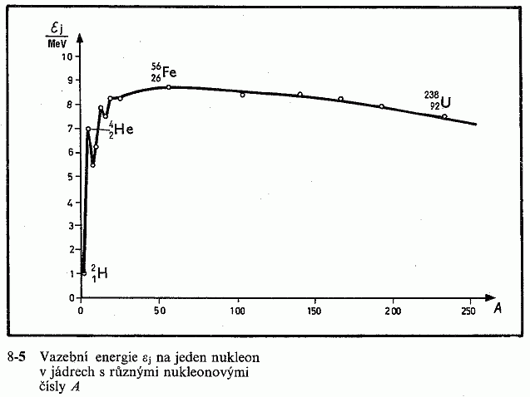

<https://www.researchgate.net/figure/Nuclear-binding-energy-per-nucleon_tbl1_226295927>

### Štěpná reakce

První cesta je rozdělení (rozštěpení) jádra těžkého prvku (například uranu) na dvě lépe vázaná jádra (ve středu grafu). Příkladem jsou reakce ${}_{0}^{1}n+{}_{92}^{235}U→{}_{56}^{144}Ba+{}_{36}^{89}Kr+3⋅{}_{0}^{1}n+energie$ nebo ${}_{0}^{1}n+{}_{92}^{235}U→{}_{42}^{95}Mo+{}_{57}^{139}La+2⋅{}_{0}^{1}n+7{}_{-1}^{0}e+energie$. To je klasická cesta využívaná v současných jaderných elektrárnách. Jejím největším problémem je, že produkty probíhajících reakcí jsou značně radioaktivní a je třeba je po extrémně dlouhou dobu skladovat odděleně od životního prostředí.

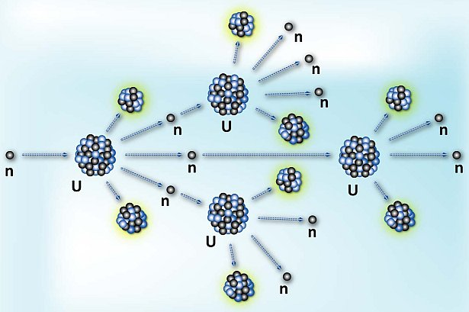

### Termonukleární reakce

[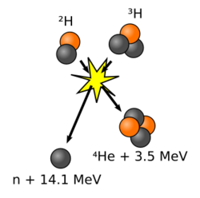](http://cs.wikipedia.org/wiki/Soubor:D-t-fusion.png)Druhá cesta je tzv. termonukleární reakce. Jde o sloučení (syntézu) vhodných lehkých jader (např. deuteria ${}_{1}^{2}H$ a tritia ${}_{1}^{3}H$) a vytvoření dobře vázaného jádra hélia. Příklady ${}_{1}^{2}H+{}_{1}^{3}H→{}_{2}^{4}He+{}_{0}^{1}n+17,6\text{MeV}$ nebo ${}_{1}^{1}H+{}_{1}^{3}H→{}_{2}^{4}He+10,8\text{MeV}$ nebo ${}_{1}^{2}H+{}_{3}^{6}Li→2⋅{}_{2}^{4}He+22,36\text{MeV}$. K zahájení takových reakcí je však třeba vytvořit mimořádné podmínky (extrémní teplota a tlak) pro překonání odpudivých elektrických sil působících mezi jádry. Takové podmínky existují v nitru Slunce a ostatních hvězd, kde termonukleární reakce probíhají. Na Zemi se termonukleární rekci v plné síle podařilo uskutečnit jen ve formě výbuchu vodíkové bomby. Počáteční podmínky zde byly zajištěny výbuchem klasické atomové bomby pracující na principu štěpné reakce. Již mnoho let, avšak zatím jen s malými úspěchy, probíhá výzkum směřující k ovládnutí termonukleární reakce a jejího využití k výrobě energie. Termonukleární reakce je ve srovnání se štěpnou reakcí efektivnější (z jednoho kilogramu paliva se uvolní více energie). Získání paliva (např. z mořské vody) by bylo jednodušší než současná těžba a obohacování uranu. Samotná reakce je provázena jaderným zářením, které by muselo být odstíněno, podobně jako v současných jaderných elektrárnách. Produkty reakcí však radioaktivní nejsou, což představuje oproti štěpení další obrovskou výhodu.

### Hlavní druhy jaderného záření

Záření alfa α je proud heliových jader ${}_{2}^{4}He$. Příkladem je rozpad radia ${}_{88}^{226}Ra→{}_{86}^{222}Rn+{}_{2}^{4}He$ a následně radonu ${}_{86}^{222}Rn→{}_{84}^{218}Po+{}_{2}^{4}He$.

Záření beta β je proud elektronů ${}_{-1}^{0}e$. Příkladem je reakce ${}_{6}^{14}C→{}_{7}^{14}N+{}_{-1}^{0}e$ nebo produkce plutonia ${}_{0}^{1}n+{}_{92}^{238}U→{}_{94}^{239}Pu+2⋅{}_{-1}^{0}e+2⋅ν_{e}$.

Záření beta β+ je proud pozitronů ${}_{+1}^{0}e$. Příkladem je rozpad protonu ${}_{1}^{1}p→{}_{0}^{1}n+{}_{1}^{0}e+ν_{e}$.

Záření gama γ je proud vysoce energetických fotonů nesoucích energii, kterou jádro uvolnilo při přechodu z excitovaného stavu do stavu s nižší energií.

Neutronové záření je proud neutronů ${}_{0}^{1}n$. Objevuje se například u štěpných reakcí.

Záření α, β a γ jsou záření radioaktivní, doprovázejí samovolné přeměny jader. Neutronové záření a záření β+ nepatří mezi radioaktivní. Objevují se pouze u reakcí, které byly uměle vyvolány.

### Časový průběh radioaktivní přeměny

Radioaktivita je samovolná přeměna jader v jiná jádra (jádra s jiným počtem protonů a neutronů, nebo jádra s jinou energií). Příkladem je přeměna ${}_{88}^{226}Ra→{}_{86}^{222}Rn+{}_{2}^{4}He$. Za čas, který se nazývá poločas přeměny a značí se *T*, se přemění právě polovina jader. Tento proces může být popsán vztahem $N=N_{0}⋅{\left(\frac{1}{2}\right)}^{\frac{t}{T}}$ nebo vztahem . *N0* je počet původních jader, *N* je počet jader v čase *t*, *T* je poločas přeměny a *λ* je přeměnová konstanta. Snadno se dá dokázat vztah mezi poločasem přeměny *T* a přeměnovou konstantou $λ=\frac{\ln{2}}{T}$. Protože počet je přímo úměrný jejich hmotnosti lze uvedené vztahy přepsat i pro hmotnost ve tvaru $m=m_{0}⋅{\left(\frac{1}{2}\right)}^{\frac{t}{T}}$ respektive $m=m_{0}e^{-λt}$. Zde je *m0* původní hmotnost jader a *m* hmotnost jader v čase *t*.

**Úlohy**

1. Polonium ${}_{\text{84}}^{\text{210}}{\text{Po}}$ se rozpadá α rozpadem na olovo ${}_{\text{82}}^{\text{206}}{\text{Pb}}$ s poločasem přeměny 139 dní. Jaká část jeho jader se přemění za 50 dní?  
     
   Výsledek: Rozpadne se 22% jader (78% zůstane)
2. Izotop ${}_{\text{88}}^{\text{228}}{\text{Ra}}$ má poločas přeměny 6,7 let. Jak dlouho trvá, než se rozpadne 99 % jeho jader?   
     
   Výsledek: 44,5 roku
3. Bylo zjištěno, že z původního množství izotopu ${}_{\text{88}}^{\text{224}}{\text{Ra}}$ se za 24 hodin rozpadlo 17 % jader. Určete poločas přeměny.   
     
   Výsledek: 3,72 dne = 89,3 hodiny

### Aktivita zářiče

Aktivita zářiče *A* je počet jader přeměněných za jednotkový čas. Základní jednotkou aktivity je becquerel, značka Bq (1 přeměna za sekundu). Aktivita radioaktivních látek je přímo úměrná přeměnové konstantě *λ* a počtu jader *N.* Platí $A= λ⋅N$. Tento vztah lze odvodit ze vztahu pro časový průběh radioaktivní přeměny derivováním.

### Užití radioaktivních látek

Radioaktivní látky nacházejí použití v celé řadě oblastí. Příkladem je medicína (ozařování nádorů), průmysl (defektoskopie), přírodní vědy (značené prvky ve výzkumu koloběhu látek), restaurátorství (ničení škůdců), archeologie (určování stáří předmětů).

Příklad: Při studiu starověkého dřevěného předmětu se zjistilo, že specifická radioaktivita izotopu ${}_{6}^{14}C$ představuje tři pětiny hodnoty obvyklé u čerstvě pokáceného dřeva. Poločas rozpadu ${}_{6}^{14}C$ je 5730let. Určete stáří předmětu. [Odpověď: Předmět je starý cca 4223 let].

### Veličiny a jednotky pro měření radioaktivity

Aktivita *A* becquerel Bq = 1 přeměna za 1 sekundu

curie Ci = 3,7.1010 Bq (norma pro radon 200 Bq/m3)

Absorbovaná energie – gray Gy – Gy = 1 J energie v 1 kg látky

Dávka D, jednotka je sievert Sv, je absorbovaná energie vynásobená koeficientem podle účinnost záření na organizmus.

|  |  |
| --- | --- |
| Záření | koeficient |
| X, γ | 1 |
| elektrony, miony | 1 |
| Protony | 5 |
| α, těžké částice | 20 |
| neutrony < 10 keV | 5 |
| neutrony 10-100 keV | 10 |
| neutrony 100 keV – 2 MeV | 20 |
| neutrony 2 – 20 MeV | 10 |
| neutrony >20 MeV | 5 |

Přirozená radioaktivita je u nás do 0,3 μSv za hodinu, to představuje do 2,6 mSv ročně. Z lékařských vyšetření dostává obyvatelstvo průměrně 0,5 mSv ročně, ze stavebních hmot 1,2 mSv, ostatní 0,2 mSv. Celkem 3 mSv ročně. Limit pro obyvatelstvo je 5 mSv/rok, pro pracovníky se zářením 50 mSv/rok. Smrtelná je dávka 4000-5000 mSv.

Ozáření je další veličinou. Jde o celkový náboj iontů vzniklých v tělese po dopadu záření. Jednotkou je C·kg-1. Starší jednotkou je rentgen R = 2,6.10-4 C.kg-1.

Vojenská norma přípustných dávek ozáření

|  |  |
| --- | --- |
| jednorázově nebo do 4 dnů | 50 R |
| do 30 dnů | 100 R |
| do 3 měsíců | 200 R |
| do 1 roku | 300 R |
| do 1R za hodinu | lze konzumovat stravu |
| do 5R za hodinu | pobyt ve stanech, použití ochranných prostředků |
| více než 5 R za hodinu | nutný pobyt v hermeticky uzavřených prostorech |

### Principy přístrojů pro registraci radioaktivity

Geiger-Műllerův počítač – radioaktivní částice ionizují plyn a přístrojem prochází proud.

Mlžné a bublinkové komory – radioaktivní částice vyvolávají lokálně změnu skupenství. V mlžných komorách plyn kapalní, v bublinkových kapalina vytváří bublinky.

Scintilační (zábleskové metody) – některé sloučeniny při dopadu radioaktivních částic vydávají záblesk.

Polovodičové detektory – dopad částic mění vodivost polovodiče.

<https://www.google.com/search?q=bubble+chamber+photo>

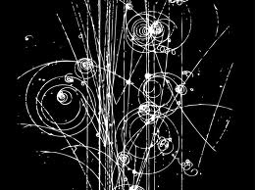 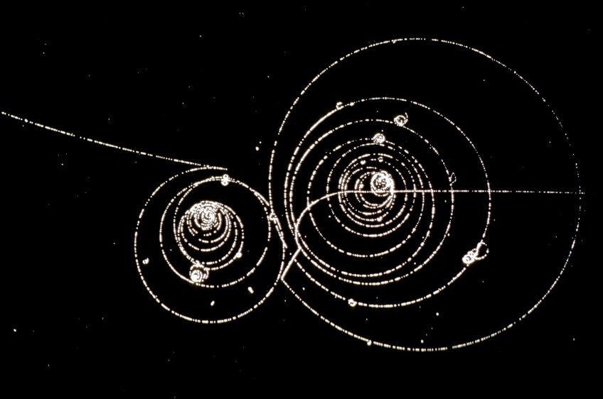

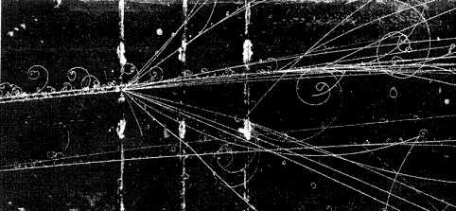

## Antihmota a antičástice

Termínem antihmota označujeme látku, která se skládá z antičástic. Antičástice jsou částice, které mají naprosto stejnou hmotnost jako nějaká obyčejná částice, ale opačný elektrický náboj.

Pozitron je antičástice elektronu. Její existenci předpověděl v roce 1928 Paul Dirac. V roce 1932 byl pozitron opravdu pozorován. Antiproton je antičástice protonu, objeven byl v roce 1955.

Antičástice se ve světě kolem nás téměř nevyskytují, ale někdy mohou na chvíli vzniknout. Pokud foton s vhodnou energií narazí na nějakou překážku, může z jeho energie vzniknout pár elektron + pozitron. Pokud se vniklý pozitron po čase setká s nějakým elektronem, tak zase zanikne. Říká se tomu anihilace. Ve výzkumném zařízení CERN dokáží dokonce vyrobit antivodík, tj. atom, v jehož jádru je anti proton a v obalu pozitron. Složitější antihmotu lidé vyrobit neumí.

Podle některých teorií byla antihmota významněji zastoupena ve vesmíru v jeho raných stádiích vývoje. Bylo jí však méně než běžné hmoty a antihmota anihilací s běžnou hmotou postupně zanikla.

## Přehled elementárních částic

Částice můžeme rozdělit do tří skupin:

1. leptony,
2. kvarky a částice z kvarků složené,
3. intermediální částice, tj. částice zprostředkující interakce.

Leptony jsou lehké částice. Je jich šest: elektron, lepton μ (mion), lepton τ (tauron), elektronové neutrino, mionové neutrino, tauronové neutrino. Ke každému z těchto 6 leptonů existuje příslušná antičástice. Antičástice elektronu se nazývá pozitron.

Kvarků je také šest. Označujíc se písmeny u, d, c, s, t, b. Označení vychází z anglických slov up, down, charm, strange, top, bottom. Ke každému kvarku existuje příslušný antikvark. Kvarky nikdy neexistují samostatně. Existují ale částice, které jsou z kvarků složené. Takovým částicím se říká hadrony. Existují dva druhy hadronů: mezony a baryony. Mezony jsou složené z dvojice kvark-antikvark. Baryony se skládají z trojice kvarků. Protony a neutrony patří mezi baryony. Proton je složeninou (u, u, d) a neutron (u, d, d)

Částice zprostředkující interakce (intermediální částice) jsou:

* foton – pro elektromagnetickou interakci,
* Z0, W+, W– – pro slabou jadernou interakci,
* gluony – pro silnou jadernou interakci (teorie pracuje s 8 gluony),
* graviton – předpokládají některé teorie gravitační interakce, nebyl však ještě experimentálně potvrzen,
* Higgsův boson – částice související s gravitací

Kromě tohoto členění se setkáme i s dělením podle jiných hledisek. Dost důležité je rozdělení částic na bozony a fermiony. Bozony jsou částice s celočíselným spinem. V daném systému mohou být ve větším počtu ve stejném energetickém stavu. V extrémním případě mohou tedy být všechny ve stavu nejnižším, s nejmenší energií. Fermiony jsou částice s poločíselným spinem (např. elektron). Podléhají vylučovacímu principu. V daném systému se nemohou nalézat dvě částice ve stavu popsaném stejnými kvantovými čísly. Příkladem pro elektrony je známý Pauliho vylučovací princip. V elektronovém obalu atomu mohou být v energetickém stavu popsaném stejnými kvantovými čísly (*n, l, m*) jen dva elektrony lišící se svým spinem, tj. spinovým kvantovým číslem *s*. Fermiony v určitém systému nemohou ve větším počtu obsadit stejnou energetickou hladinu. Díky tomu je chování fermionů v mnoha ohledech odlišné od chování bozonů. Rozdíly, se projevují hlavně při nižších teplotách, kdy je celková energie systému nízká.

|  |  |
| --- | --- |
|  |  |